# 腾讯云

## 腾讯云费用

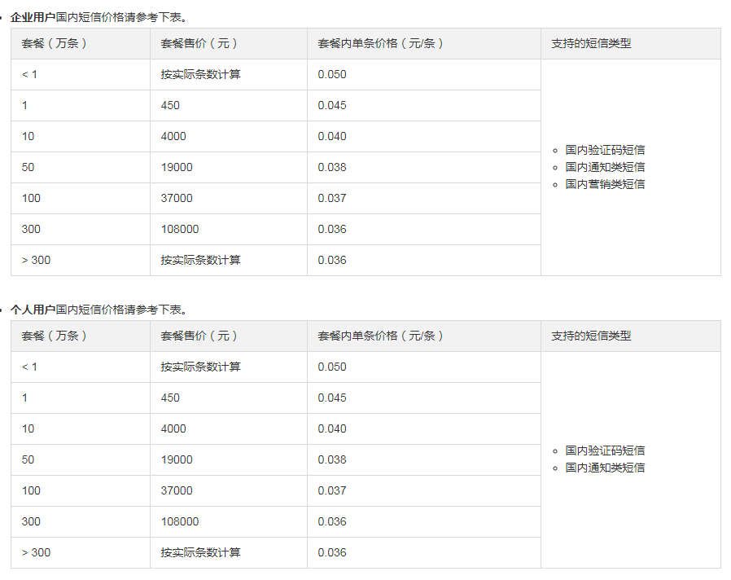

## 可以免费申请100条

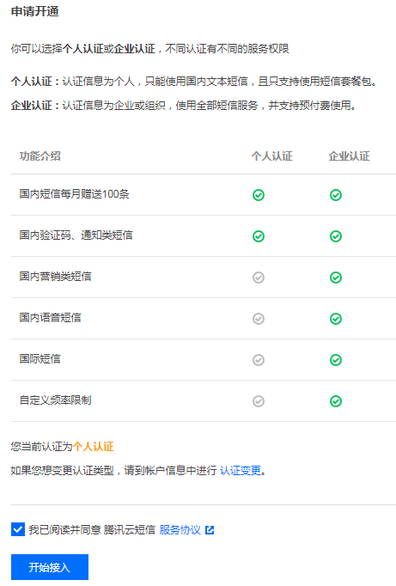

## 配置应用

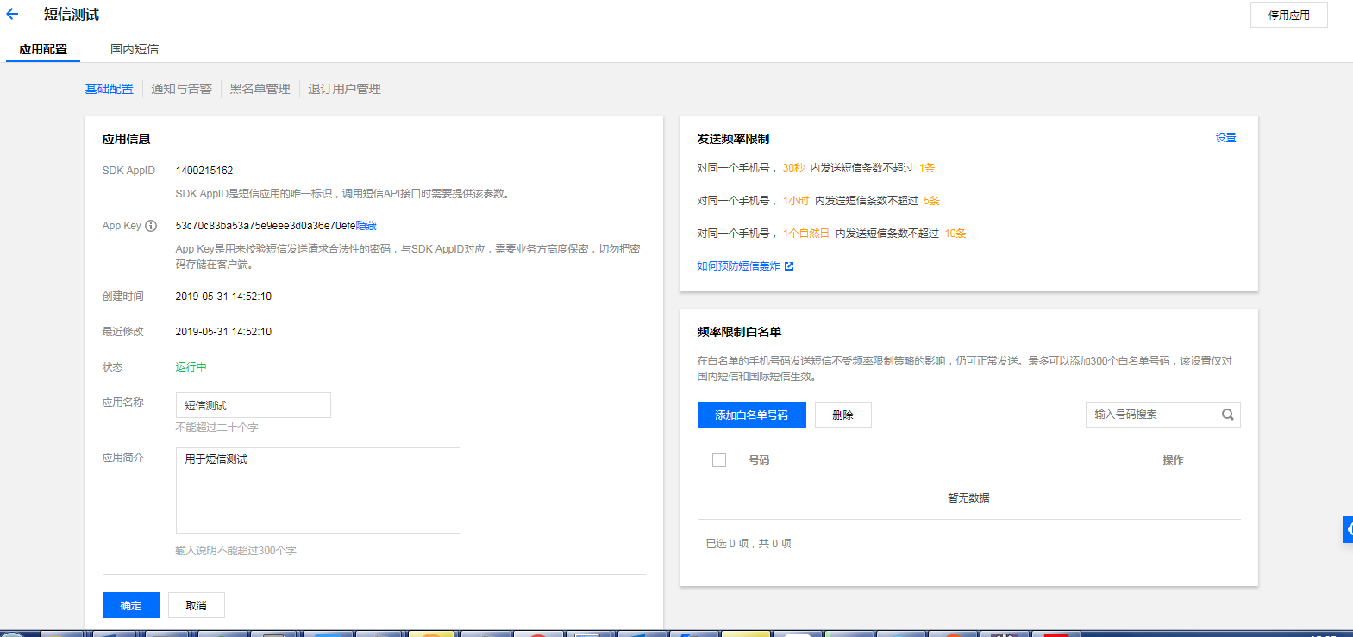

SDK AppID

1400215162

App Key

53c70c83ba53a75e9eee3d0a36e70efe

## 设置短信签名和模板

2个小时左右完成审核，如有需求可设置常用手机和邮箱，用于即时接收该应用短信内容审核通知。

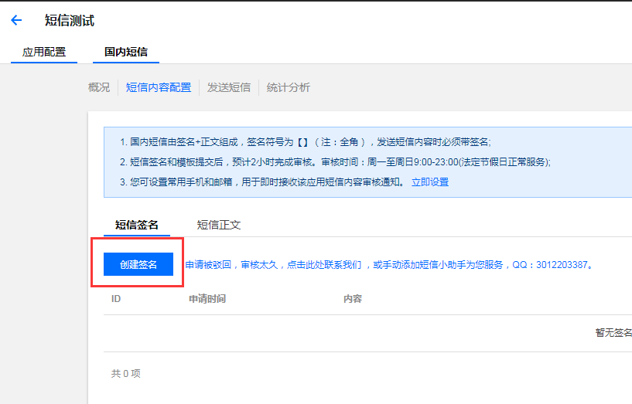

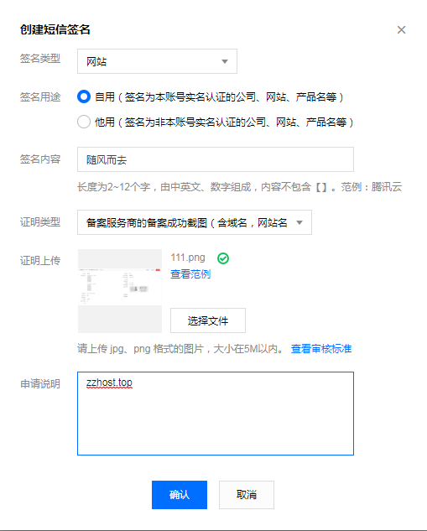

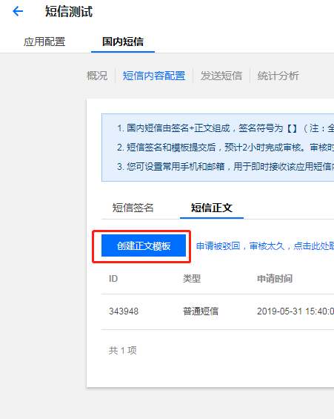

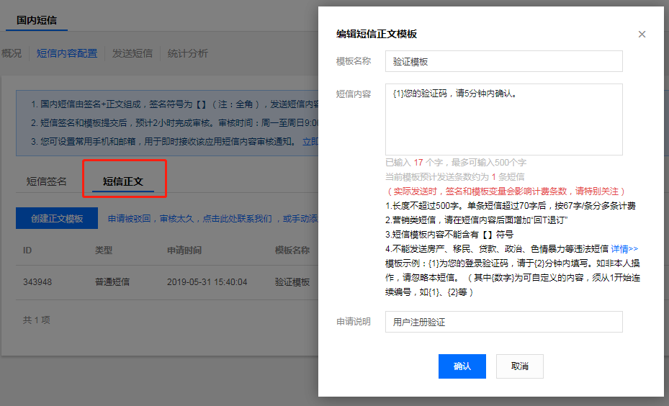

## SDK调用

SDK是开源的，github可以下载

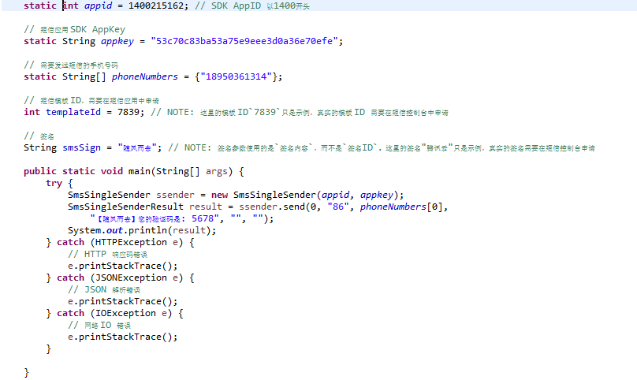

测试代码

<https://github.com/ZHANG-ZHENG/java-project.git>

short-message-demo工程

# 百度云

## 百度云费用

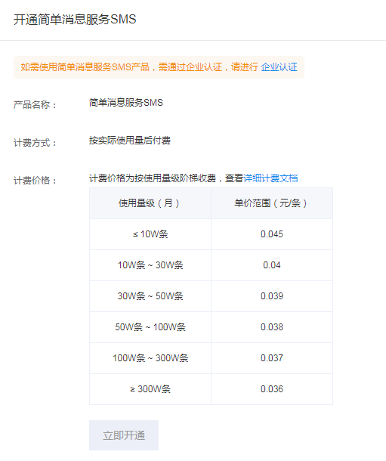

## 开通流程

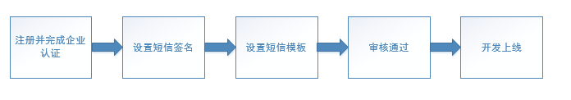

由于需要企业级认证，个人无法完成。

## HTTP调用demo

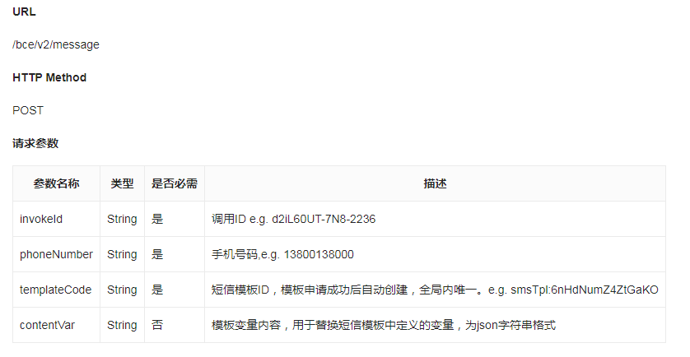

## SDK调用

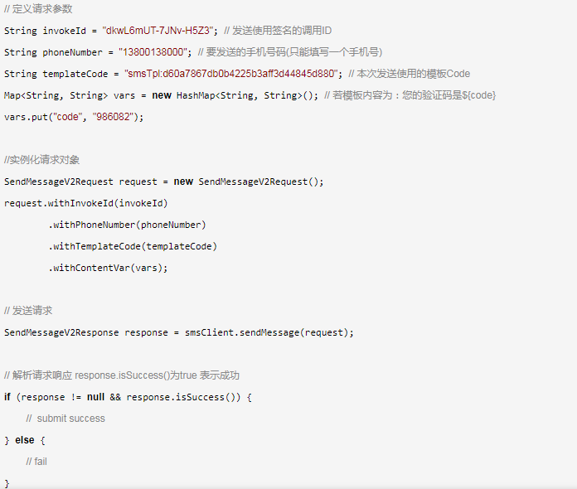

# 总结

* 腾讯云和百度云费用几乎没差别
* 通过过程都需要创建应用，生成appid和key，创建签名和短信模板。